**Diagrama relacional Unidad Educativa**

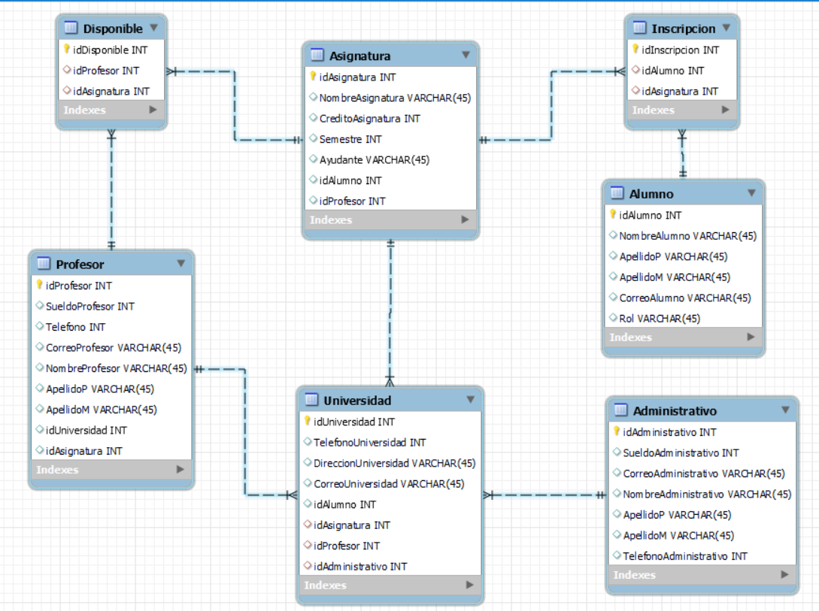

**Diagrama relacional Videojuegos**

